

|  |  |
| --- | --- |
| ***Estudante:*** | |
| ***TURMA: 7º ANO Turno: Data de Aplicação:*** | ***1º Bimestre*** |
| ***Prof(a): Tânia*** | ***Nota Final:*** |
| ***INÍCIO: TÉRMINO:*** | |
| ***AVALIAÇÃO PARCIAL DE EDUCAÇÃO FÍSICA*** | |
| ***INSTRUÇÕES GERAIS***  1. Confira atentamente a construção da prova. Qualquer falha de impressão ou falta de folhas deve ser comunicada ao professor no prazo máximo de **15 (quinze) minutos.**  2. Inicie a prova identificando todas as páginas com seu **nome e turma.**  3. Resolva as questões nos locais correspondentes usando caneta com tinta azul ou preta. Responda a lápis somente quando determinado.  4. Utilize somente o material autorizado. É proibido o uso de qualquer tipo de corretivo; de aparelho celular.  5. Esta prova é individual. Ao término do tempo, levante o braço e aguarde o fiscal recolher a prova.  6. A posse e/ou uso de meios ilícitos para a execução da prova é(são) considerado(s) falta disciplinar grave, acarretando a atribuição de **grau ZERO.**  7. As questões indicadas com **\***são questões de desafio e correspondem a um ponto adicional.  8. Esta prova vale de **0 a 10 (dez)**  **9. Em provas de exatas é obrigatório apresentação do cálculo, para validação da questão. Caso não conste será anulada.** | |

Leia o texto a seguir e responda.

O handebol no ambiente escolar é considerado um esporte que proporciona um nível alto de desenvolvimento motor. Aprende-se estratégias como postura individual defensiva, deslocamento com e sem bola, paradas bruscas, mudanças de direção, drible, recepção e passe da bola e também o trabalho em equipe.

1) Em que ano o handebol foi criado? (1 ponto)

a) 1954 b) 1920 c) 1919 d) 1945

2) Qual o nome do criador do handebol? (1 ponto)

a) Karl Max b) Karl Shelenz c) James Naismith d) William George Morgan

3) Quantos jogadores são necessários para uma partida de handebol? (1 ponto)

a) 12 jogadores e 2 goleiros b) 6 jogadores em cada equipe e 1 goleiro

c) 22 jogadores, 11 em cada equipe e 1 goleiro d) 7 jogadores em cada equipe sendo 1 goleiro

4) Em que ano foi fundada a FIH (Federação Internacional de Handebol)? (1 ponto)

a) 1946 b) 1956 c) 1976 d) 1926

5) Em caso de empate em uma partida de handebol (1 ponto)

a) O jogo acaba c) O jogo continua normalmente até o próximo gol

b) Marca-se uma falta d) Acontece a prorrogação ou disputa de penalidade

6) Observe a imagem e marque a alternativa correta. (1 ponto)

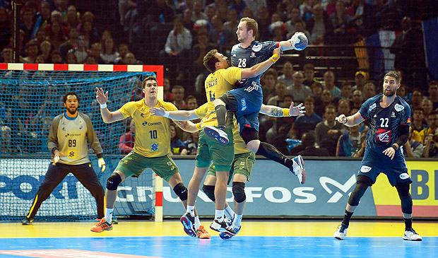

a) É permitido bloquear um jogador adversário com o próprio corpo.

b) Não é permitido bloqueio.

c) Os jogadores são expulsos.

d) Os jogadores podem usar agressão para tomar a bola dos adversários.

7) Como se desenvolve uma partida de handebol? (1 ponto)

a) Passe, drible e bloqueio b) Finta, bloqueio e gols

c) Dribles, passe de bola, fintas e gols d) Nenhuma das alternativas

8) De acordo com suas aulas práticas de handebol, descreva sua maior dificuldade durante o jogo. (1 ponto).

____________________________________________________________________________________________________________________________________________________________________________________________________________________________________________________________________________________________________________________________________________

9) O handebol é um jogo rápido com características de outros esportes, tais como futebol e basquete, aonde se joga com as mãos e segurando a bola.



Qual o principal objetivo desse esporte?

a) Fazer cestas. b) Fazer gols com arremessos com a mão

c) Fazer gols com os pés. d) Apenas interação social.

10) Qual a duração de uma partida de handebol? (1 ponto)

a) A partida tem dois tempos de 20 minutos com intervalo de 10 minutos

b) A partida tem 1 hora sem intervalos

c) 50 minutos sem intervalos

d) Dois tempos de 30 minutos com intervalo de 10 minutos